SENARYO BAŞLIĞI
FOSSBot ile Olasılık Macerası

DERS
Matematik

1. SENARYO TANIMI
1.1 Senaryo Başlığı
Olasılık Macerası
1.2 Hedef Yaş Grubu
8. Sınıf (Ortaokul)
Müfredat: Ortaokul
Tematik Alan: Matematik, Hesaplama sistemleri, Dijital cihazlar
Konular/Alt Konular: Temel Olasılık, Deneysel ve Teorik Olasılık
Beklenen Öğrenim Çıktıları:
Öğrenciler şunları yapabileceklerdir:
- P(A) = olumlu sonuçlar ÷ toplam sonuçlar formülünü kullanarak temel olasılığı tanımlayabileceklerdir.
- Teorik ve deneysel olasılık arasında ayrım yapabileceklerdir.
- FOSSBot ile simüle edilen rastgele olaylar (zar, madeni para, renkli kartlar) kullanarak deneyler yapabileceklerdir.
- Sonuçları kaydetmek, tablolar oluşturmak ve olasılıkları karşılaştırmak.
- Uygulamalı matematik deneyleri için FOSSBot'un rastgele sayı üretme, LED ve ses özelliklerini kullanmak.

1.3 Tahmini Süre
40 dakika

1.4 İlgili Konu Alanları
Bilgisayar Bilimi, Teknoloji, Matematik

1.5 Ön Koşul Bilgisi
Öğrenciler kesir kavramını bilmelidir. Olasılık konusunda temel bilgilere sahip olmalıdır. Öğrenciler FOSSBot arayüzünün temellerine aşina olmalıdır.

1.6 Senaryonun Amacı
Dersin sonunda öğrenciler:
- Teorik olasılık hesaplaması yapma alıştırması yapmış olmalıdır.
- Deneysel olasılığı tahmin etmek için veri toplamış olmalıdır.
- Rastgeleliği görselleştirmek için teknolojiyi (FOSSBot) kullanmış olmalıdır.
- Grup görevleri aracılığıyla işbirliğine dayalı problem çözme becerilerini geliştirmelidir.
- Rastgeleliğin matematik teorisini gerçek dünya deneyleriyle nasıl ilişkilendirdiğini anlamış olmalıdır.

1.6.1 Öğrenme Hedefleri/Çıktıları
Öğrenciler şunları yapabileceklerdir:
- Rastgele tamsayı blokları kullanarak rastgele olayları simüle edebilecek.
- Tekrarlanan denemelerin sonuçlarını kaydetmek ve verileri analiz etmek.
- Teorik ve deneysel olasılıkları karşılaştırmak.
- Olasılık deneyleri yapmak için gruplar halinde işbirliği içinde çalışmak.
1.6.2 Öğretim Hedefleri
Öğretim yoluyla eğitimci şunları amaçlamaktadır:
- Pratik deneyler yoluyla olasılık kavramlarının anlaşılmasını güçlendirmek.
- Grup etkinlikleri yoluyla işbirliğine dayalı öğrenmeyi teşvik etmek.
- Matematiği dijital teknoloji ve robotik ile ilişkilendirmek.
- Rastgeleliği keşfederek merak ve eleştirel düşünmeyi teşvik etmek.
- FOSSBot ile oyunlaştırılmış bir öğrenme deneyimi sunmak.

2. DERS PLANI GELİŞTİRME
2.1 Öğretim ve Öğrenim Etkinliklerinin Açıklaması
Bu senaryo, FOSSBot'un rastgele blokları, LED'leri ve sesini kullanarak sorgulamaya dayalı ve deneyimsel öğrenmeyi uygular. Öğrenciler, rastgeleliğin dijital olarak simüle edildiği deneyler yaparak olasılık kavramlarını keşfedeceklerdir.
Ders, aşağıdaki etkinliklere ayrılmıştır:
Etkinlik 1: Olasılık ve FOSSBot Rastgeleliğine Giriş
Öğrencilere olasılık formülleri tanıtılır. FOSSBot, rastgele bir sayı (1–3) üretmek için kullanılır. LED'ler farklı sonuçları temsil eder (ör. kırmızı=1, yeşil=2, mavi=3). Öğrenciler sonucu tahmin eder, kodu çalıştırır ve sonuçları kontrol eder.
Etkinlik 2: H5P Doğru/Yanlış Etkinliği
Öğrenciler her bir ifadeyi okur ve Olasılık ve FOSSBot Rastgeleliğine Giriş bölümünde öğrendiklerine dayanarak doğru veya yanlış olduğuna karar verir. Bu etkinlik, rastgelelik, tahmin ve deneysel olasılık ile ilgili temel kavramların gözden geçirilmesine yardımcı olur.
Etkinlik 3: Olasılık Testi Parkuru
FOSSBot, 3 duraklı (istasyonlu) bir mini parkurda ilerler. Her durakta öğrenciler bir olasılık sorusunu yanıtlar (ör. yazı tura, çantadaki renkli toplar).
- Doğru cevap → LED yeşil + kısa ses.
- Yanlış ise → LED kırmızı + uzun ses.

2.2 Çalışma Kağıtları
Etkinlik 1
Bu etkinlikte, FOSSBot'u rastgele sonuçlar üretecek şekilde programlayarak ve bunları LED renkleriyle görselleştirerek olasılık ve rastgeleliği keşfetmeyi amaçlıyoruz. Öğrenciler tahminlerde bulunmayı, veri toplamayı ve teorik olasılığı deneysel sonuçlarla karşılaştırmayı öğrenecekler.
Program her çalıştırıldığında, FOSSBot üç LED renginden birini rastgele seçer:
- 🔴 Kırmızı → 1 sayısını temsil eder
- 🟢 Yeşil → 2 sayısını temsil eder
- 🔵 Mavi → 3 sayısını temsil eder
Öğrenciler önce en sık hangi rengin görüneceğini tahmin ederler, ardından robotu tekrar tekrar çalıştırarak sonuçları kaydeder ve rastgeleliği tartışırlar.
Projeyi çalıştırmak için şu adımları izleyin:
- FOSSBot'u açın. Yerel ağınıza bağlanana kadar birkaç saniye bekleyin.
- Robotla aynı ağa bağlı bir bilgisayar veya dizüstü bilgisayarda Chrome veya Firefox'u açın ve http://fossbot-000.local:8081 URL'sine giderek FOSSBot arayüzüne erişin.
- "Random LED Generator.xml" projesini yükleyin.
- Düzenle'yi tıklayın.
- Projeyi çalıştırın.

Deneme | LED Rengi | Temsil Edilen Sayı
1
2
3

RENK | SAYI (3 ÜZERİNDEN) | Deneysel Olasılık
🔴 Kırmızı
🟢 Yeşil
🔵 Mavi

P(olay)

olayın meydana gelme sayısı
toplam deneme sayısı
- Hangi renk en sık ortaya çıktı?
- Tahmininiz doğru muydu?
- Deney olasılığınız beklenen olasılığa (1/3) ne kadar yakındı?
- Robotik veya günlük problem çözmede rastgelelik nasıl kullanılabilir?

Etkinlik 2
https://h5p.org/true-false-question gibi H5P kullanılacaktır. Öğrenciler her bir ifadeyi okuyacak ve Olasılık ve FOSSBot Rastgelelik Giriş bölümünde öğrendiklerine dayanarak doğru (D) veya yanlış (Y) olduğuna karar vereceklerdir.
N | İfade | Cevap
1 | FOSSBot, rastgele olayları simüle etmek için kullanılabilir. | Doğru
2 | Görünen LED rengi her zaman tahmin edilebilir. | Yanlış
3 | Her LED rengi (kırmızı, yeşil, mavi) farklı bir olası sonucu temsil eder. | Doğru
4 | Olasılıkta, her olayın şansı her zaman eşit olmalıdır. | Yanlış
5 | Öğrenciler hem teorik hem de deneysel olasılıkları hesapladılar. | Doğru
6 | Rastgele sayı üreteci her zaman aynı sayı dizisini üretir. | Yanlış
7 | Deneysel olasılık, teorik olasılıktan farklı olabilir. | Doğru
8 | Rastgele sayı üretimi, şansın gerçek hayatta nasıl işlediğini anlamaya yardımcı olur. | Doğru
9 | Daha fazla deneme yapmak, sonuçları teorik olasılığa daha yakın hale getirebilir. | Doğru
10 | Bu etkinlikteki LED renklerinin matematiksel bir anlamı yoktu. | Yanlış
Etkinlik 3
Bu etkinlikte, FOSSBot aracılığıyla hareket, olasılık bilgisi ve geri bildirimi birleştirmeyi amaçlıyoruz. Öğrenciler, FOSSBot üç test istasyonundan geçerken onunla etkileşim kurarak olasılık konusundaki bilgilerini test edecekler.
Projeyi çalıştırmak için şu adımları izleyin:
- FOSSBot arayüzünün ana sayfası adresine gidin.
- Yeni bir proje oluşturun .
- Projeye "Olasılık Quiz Parkour" adını verin.
- Kısa açıklamada şunu yazabilirsiniz:
"Etkileşimli geri bildirim ile olasılık kavramlarını test etme."
- İlk olarak, Döngüler bölümünden "Tekrarla (3) kez" seçeneğini çalışma alanına sürükleyin. 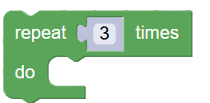
- Logic’ten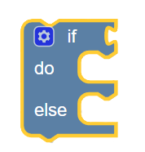 "if/do/else" bloğunu seçin ve bu bloğu "3 kez tekrarla" bloğunun içine (boş gri alana) yerleştirin.
- Mantık'tan "= (eşittir)" bloğunu sürükleyin ve if'in altıgen yuvasına bırakın. Ardından, değişkenler → Değişken Oluştur → "answerCorrect" adını verin. Değişkenler'den answerCorrect bloğunu sürükleyin ve "=" nin sol tarafına yerleştirin. Mantık'tan "true" bloğunu sürükleyin ve "=" nin sağ tarafına yerleştirin. if bloğunun do kısmının içine, Metin sekmesinden metin yazdır'ı sürükleyin ve şunu yazın: "✅ Doğru! (Yeşil LED + Kısa Bip)" else kısmının içine; Metin'den başka bir metin yazdır'ı sürükleyin → şunu yazın: "❌ Yanlış! (Kırmızı LED + Uzun Bip)" Bloklar şöyle görünmelidir:
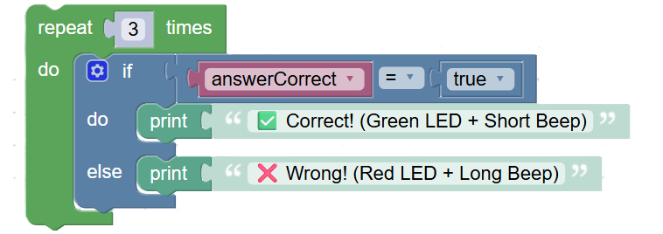
- Son olarak, repeat/do bloğunun dışında, Text'ten bir print text bloğu daha sürükleyin ve "🏁 Bitti! Aferin!" yazın.
- Bloklarınız şu şekilde görünecektir:
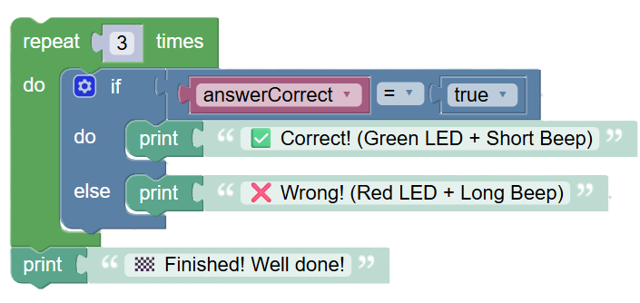
- Şimdi projenizi çalıştırın.
Şu soruları yanıtlayın:
Hangi olasılık sorusu en kolay geldi? Neden?
FOSSBot'un renk ve ses geri bildirimi, öğrenme ilerlemenizi fark etmenize nasıl yardımcı oldu?

